Урок по теме: «Решение систем уравнений второй степени с параметром графическим способом»
Урок математики интегрирован с информатикой. Создан с помощью программного продукта «Живая математика» (предварительно готовится анимация графического примитива :параболы, окружности, прямой средствами данной программы для всех видов деятельности урока).
9 класс.
Учитель математики ГОУ СОШ №1374 Полухина О.Г.
Тип урока: Комплексное применение знаний, умений, навыков при изучении нового материала.
ТДЦ урока:
образовательный аспект- повторить с учащимися понятие «параметр», исследовать решение систем уравнений второй степени с параметрами и познакомить учащихся программным продуктом «Живая математика», управляющим меню и ее инструментами;
развивающий аспект- развитие учебно-организационных умений таких как умение выполнять работу в соответствии с планом (алгоритмом), , интегрировать знания информатики в математику, развитие учебно-информационных и интеллектуальных умений (сравнивать, анализировать, обобщать), развитие навыков перехода от одного вида деятельности к другому (от зрительно-слухового восприятия к лабораторной работе на ПК);
воспитательный аспект- умение работать в группе (распределять обязанности, слушать и объективно оценивать других, отстаивать свою точку зрения, соединять воедино результаты двух человек).

Ход урока.
1.Организационный этап.
Урок проводится в кабинете информатики. Класс разбит на малые группы по 2-3 человека, у каждой группы один компьютер. Полная готовность класса и оборудования.
Сформулированы основные цели урока.
2.Этап проверки домашнего задания.
В домашнем задании предлагалось решить графическим способом две системы:
$\begin{aligned}\left\{\text{ху}=6 | \right.\end{aligned}$ $\begin{aligned}\left\{(х−3)^{2}+(у−4)^{2}=4 | \right.\end{aligned}$

На доске появляется правильное решение этих систем. Ученики в микро группах , сверяясь с образцом на доске, проверяют домашнее задание обменявшись своими тетрадями.
3.Этап актуализации знаний
Фронтальный опрос:
- Что является решением уравнения с двумя переменными?
- Что такое график уравнения?
- Вспомнить, что является графиком следующих уравнений:
а. y = kx + b, что означают k и b?
б. у = ах² + b, рассмотреть два случая а>0 и а<0, Какое преобразование используется при построении графика?
в. (x-a)² + (y-b)² = R², что такое а, b,R?
а, b, R, k – произвольные числа, не равные нулю?

4.Этап изучения новых знаний.

4.1 Что такое параметр?
Параметр- это фиксированное, но неизвестное число.
Например, рассмотрим уравнение: х² + y² = a²
Графическая иллюстрация этого уравнения - окружность с центром в начале координат и радиусом а. Для одной окружности «а»- фиксированное число , но оно неизвестно, х и у меняются, принимают различные значения, они являются переменными.
Пример 1.
Рассмотрим уравнение х² + у² = а² Графическая иллюстрация представлена на рис.1.При а=0 график уравнения - окружность вырождается в точку, при а=1 график
х² + у² = 1² , при а=2 х² + у² = 2², при а=5 х² + у² = 5².

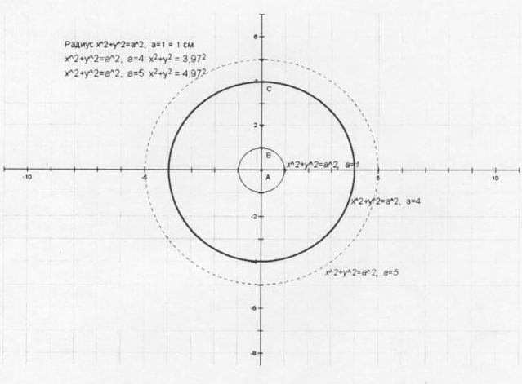

Рис.1

Пример 2. Рассмотрим уравнение у - х² = а, выразим у, у = х² + а. Графиком этого уравнения является парабола с вершиной на оси ординат. На рис. 2
Представлена графическая иллюстрация. При а = 0 у = х² , при а = 1 у = х²+1, при а = -3 у = х² – 3.Для каждой параболы «а»- фиксированное число, х и у – переменные.

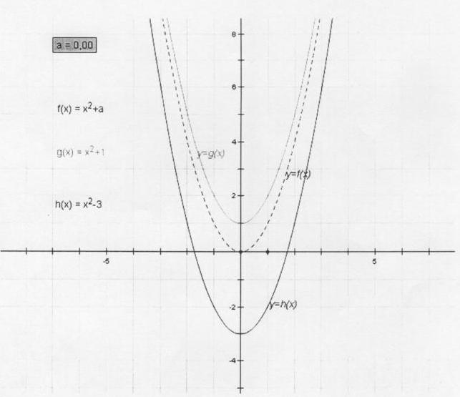
Рис.2

Задание 1.
а) Построить на компьютере с помощью программы «Живая математика» следующие графики уравнений при различных значениях параметра:

Уровень А | Уровень В | Уровень С
у = 1/2х + b  при в = -2; 1 | у = kx – 3  при k = 1; 2; 4 | ( x – a )² + ( y – 3 )² = 4  При а =1; 3
параметр b | параметр k | параметр a
Каждая микрогруппа выполняет последовательно все уровни.

б) Самопроверка, самооценка (см. лист самооценивания) по следующим эталонам. Эталоны решений находятся на экране монитора, но в скрытом для учеников состоянии.
Уровень А.

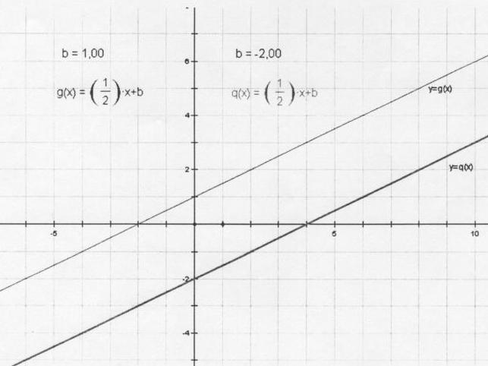
Рис. 3

Уровень Б.

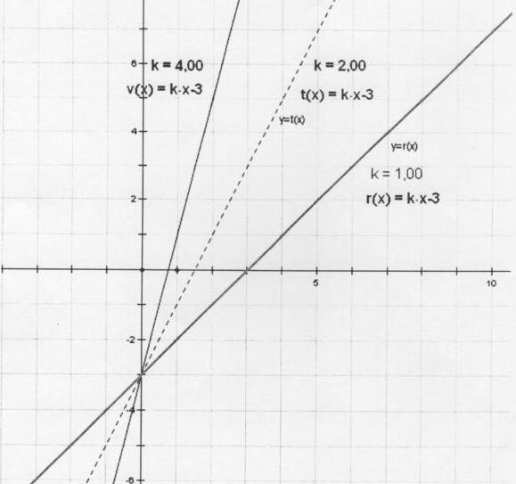
Рис. 4

Уровень С.

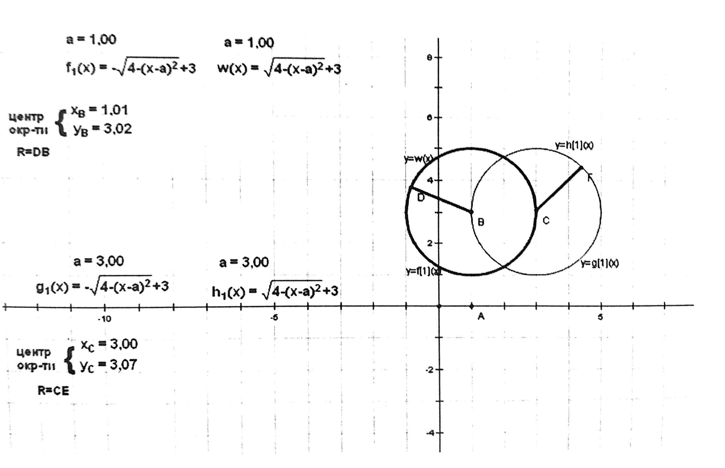

Рис. 5
4.2 Рассмотрим решение системы уравнений с параметром.
Вопрос: Что является решением системы уравнений с двумя переменными?
Вспомним алгоритм решения системы с двумя переменными графически:
а) построение графиков 1 и 2 уравнений системы
б) нахождение общих точек графиков уравнений и их координат
с) решением системы являются координаты точек пересечения графиков.

Задание (выполняется совместно с учителем). При каких значениях параметра р данная система

{х² + у² = 4,
у – х² = р
не имеет решения, имеет одно решение, имеет два решения, имеет три решения, имеет четыре решения?
Решение.

Исследуем решение данной системы с параметром р с помощью программы «Живая математика».
Как значение параметра р влияет на количество решений системы?
По графику на экране монитора определяем, что данная система
При р>2 и при р<-4,2 не имеет решений, при р=2 одно решение, при -2 < р < 2 и при р=-4,2 два решения, при р=-2 три решения, при -4,2 < р < -2 четыре решения. Иллюстрация решения данного задания представлена на рис.6.

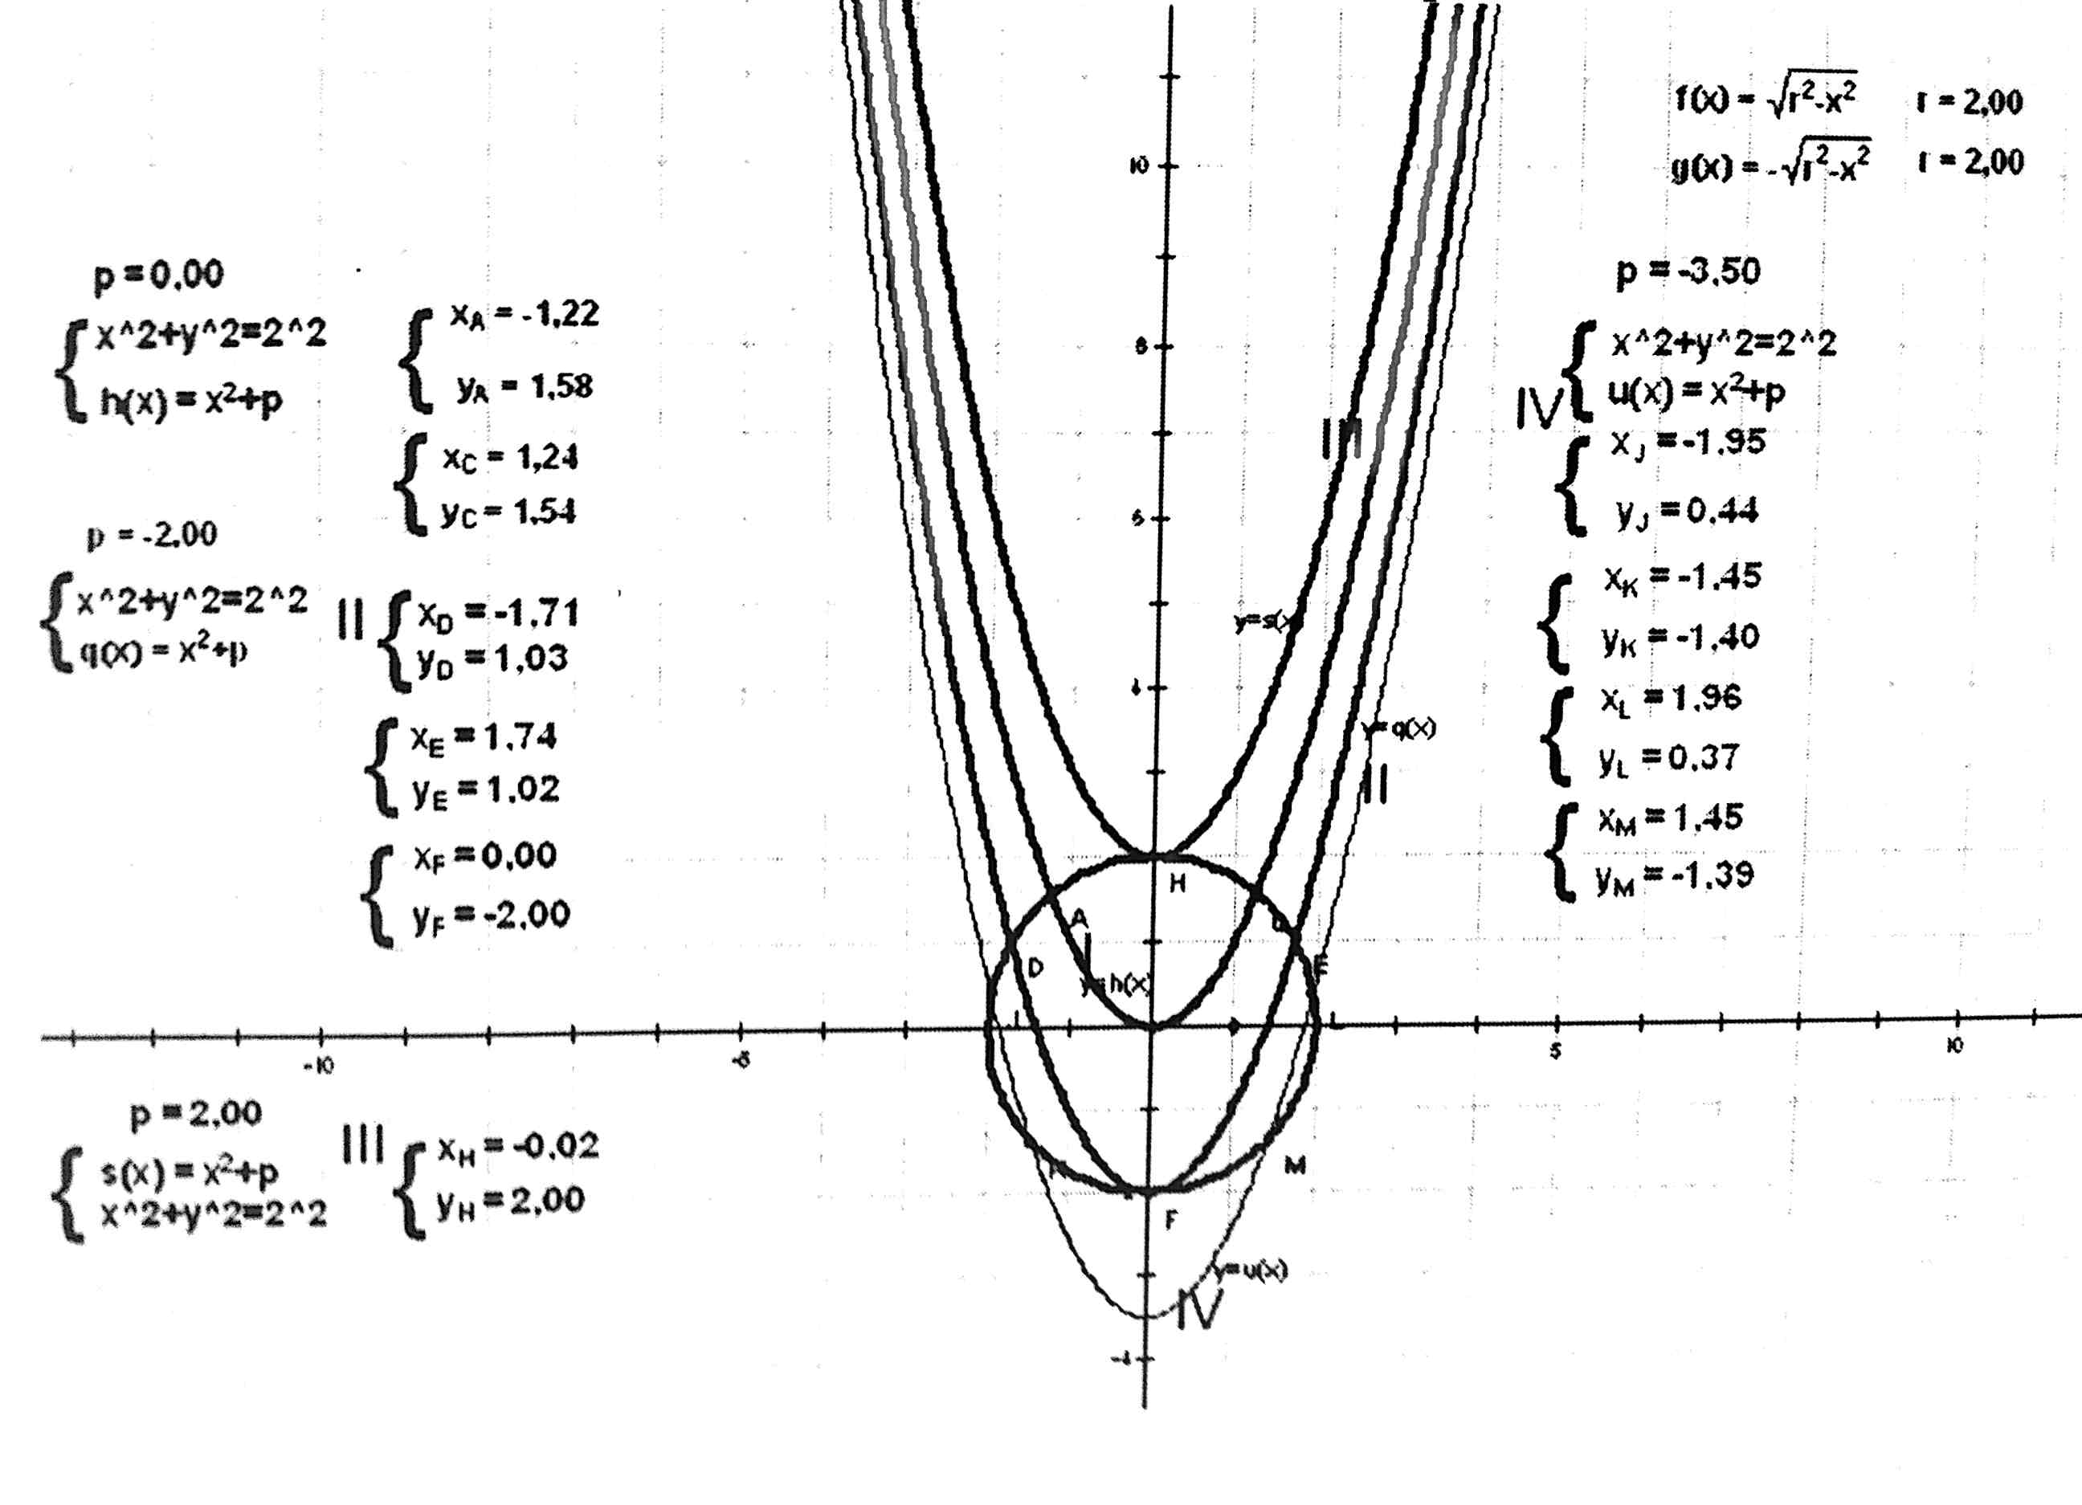
Рис. 6

Лабораторная работа.
С помощью программы «Живая математика» исследовать систему уравнений с параметром на количество решений.

Уровень А | Уровень Б | Уровень С
{х² + у² = 25,  у = m. | {х²+у²=9,  у=p- x². | { х²+у²= r²,  х²+ у+2=0.
m- параметр | p-параметр | r- параметр

Самопроверка, самооценка (см. лист самооценивания) по эталонам. Эталоны решений находятся на экране монитора, но в скрытом для учеников состоянии.

5. Этап подведения итогов.
Учащимся предложено заполнить итоговую таблицу.

Виды деятельности | Оценка
Домашнее задание
Лабораторная работа
Средний балл
Вопросы учащимся:
- Как вы понимаете, что такое параметр?
- Как влияет изменение параметра на график уравнения?
- Меняется ли количество решений системы уравнений с параметром при изменении значения параметра?
- Как создать анимацию графического примитива (параболы, окружности, прямой) средствами программы «Живая математика»?

6.Домашнее задание.
1) № 305 (по учебнику Ю.Н. Макарычева «Алгебра 9»)
2) При каком значении параметра «к» система уравнений имеет одно решение, три решения?
{ у – х² = 4
х²+ у² = к ².

Приложение 1.
Лист самооценивания.
Критерии оценивания домашнего задания | Оценка
Домашняя работа не выполнена. | 2
Ошибки при построении графиков уравнений: | 3
Неверно определены координаты точек пересечения графиков из-за неточного их построения . | 4
Работа выполнена верно, но могут быть допущены некоторые недочеты в оформлении. | 5

Критерии оценивания лабораторной работы | Оценка
Неумение применять пользовательские навыки работы с Office приложениями при общении с программным продуктом «Живая математика»;  допускаются ошибки при работе по заданному алгоритму;  неправильно анализируется решение системы в зависимости от изменения параметра. | 3
Указываются не все возможные значения параметра при анализе решения или неправильно указывается количество решений при фиксированном значении параметра;  ошибки при переключении во время работы с различными диалоговыми окнами. | 4
Выполнены все требования при работе по заданному алгоритму , получен верный ответ. | 5

Приложение 2.

Алгоритм самостоятельных работ .
Выполнение задания 1.
1.Открыть файл С:\Мои документы\class9\matem1\задание1 А-уровень
2. Для выполнения задания необходимо с помощью инструмента Стрелка (взять с панели инструментов) выделить параметр.
3. Выбрать команду: Вид Анимация параметра. После ввода команды начинается анимация.
4. Для управления движением графика уравнения с параметром рекомендуется использовать кнопки Останов, изменение направления движения, регулятор скорости движения.
5. Аналогично выполняется задание 1 для уровней Б и С.

Выполнение лабораторной работы.
6. Открыть файл С:\Мои документы\class9\matem1\задание2_сам_ уровень А (или \ задание2_сам_ уровень Б или \задание2_сам_ уровень С)
7. Настроить анимацию параметра, используя указания в пунктах 2, 3, 4.
8.В рабочую тетрадь записать исследование решения системы и с помощью эталона решения и, учитывая критерии, оценить свою работу и результаты записать в таблицу.

